Государственное бюджетное профессиональное образовательное учреждение

Самарской области

«Тольяттинский социально-экономический колледж»

**КУРСОВАЯ РАБОТА**

**ПРОЕКТИРОВАНИЕ ИНФОРМАЦИОННОЙ СИСТЕМЫ «КНИЖНЫЙ МАГАЗИН ООО «БУКВОГЛОТ»»**

**ПМ.05 ПРОЕКТИРОВАНИЕ И РАЗРАБОТКА ИНФОРМАЦИОННЫХ СИСТЕМ**

**МДК 05.01 ПРОЕКТИРОВАНИЕ И ДИЗАЙН ИНФОРМАЦИОННЫХ СИСТЕМ**

**09.02.07 Информационные системы и программирование**

|  |  |  |  |
| --- | --- | --- | --- |
| Студент |  | **/** | Чулюкина Т.О. |
|  | *подпись* |  | *И.О. Фамилия* |
| __.__.2022 г. |  |  |  |
| Оценка выполнения и защиты курсовой работы | | |  |
|  | | |  |
| Руководитель |  | **/** | В.М. Ильичев |
|  | *подпись* |  | *И.О. Фамилия* |
| 00.00.2022 г. |  |  |  |

Тольятти, 2022

Государственное бюджетное профессиональное образовательное учреждение

Самарской области

«Тольяттинский социально-экономический колледж»

|  |  |  |
| --- | --- | --- |
|  |  | Утверждаю:  Заместитель директора по УР  _______________ М.С. Киронова  *« » 202 г.* |

**ЗАДАНИЕ**

на курсовую работу

**по ПМ.05 Проектирование и разработка информационных систем модуля, выполняемой в рамках МДК.05.01 Проектирование и дизайн информационных систем** студента группы ИСП-31

Чулюкиной Татьяны Олеговны

*Фамилия Имя отчество студента*

Тема курсовой работы: «Проектирование информационной системы **«**Книжный магазин ООО «Буквоглот»»

1. Содержание задания:

1.1 Разработать техническое задание на разработку информационной системы

1.2 На основе теоретического анализа литературы и источников произвести анализ предметной области ИС

1.3 Провести функциональное проектирование информационной системы

1.4 Разработать архитектуру информационной системы.

1. Исходные данные:

Исходные данные для практической реализации автоматизированной информационной системы (АИС) берутся из различных информационных источников (Интернет-ресурсы, печатные издания, периодика и др.).

1. Содержание курсовой работы

Введение

1 Аналитическая часть «Книжного магазина»

* 1. Анализ предметной области
  2. Обоснование актуальности разработки информационной системы

1.2 Разработка функциональной модели

1.3 Описание средств разработки информационной системы

2 Проектирование информационной системы

2.1 Диаграммы прецедентов

2.2 Диаграмма последовательности действий

2.3 Диаграммы кооперации

2.4 Диаграммы действий

2.5 Диаграмма классов

2.6 Диаграмма состояния объекта

2.7 Диаграмма компонентов

2.8 Диаграмма размещения

Заключение

Список использованных источников

Приложения

Техническое задание

Словарь данных

Дата выдачи задания: «17» января 2022 г.

Дата сдачи работы на отделение: «__»_________2022 г.

Руководитель курсового(ой) проекта(работы) _____________________/ В.М. Ильичев

подпись расшифровка подписи

**КАЛЕНДАРНЫЙ ПЛАН**

выполнения курсовой работы

Студентом 3 курса группы ИСП

По теме Проектирование информационной системы «Книжный магазин ООО «Буквоглот»»

|  |  |  |  |  |
| --- | --- | --- | --- | --- |
| №  этапа  работы | Содержание этапов работы | Плановый срок выполнения этапа | Планируемый объем выполнения  этапа, % | Отметка  о  выполнении  этапа |
| 1 | Выбор, обоснование темы и объекта исследования | Январь 2022 | 5% |  |
| 2 | Утверждение темы, согласование плана. Введение, библиография | Январь 2022 | 10% |  |
| 3 | Изучение и анализ информационных материалов по теме | Февраль 2022 | 15% |  |
| 4 | Обоснование актуальности выбранной темы применительно к профессиональной деятельности (введение) | Февраль 2022 | 20% |  |
| 5 | Изложение материала основной части по теме курсовой работы | Февраль 2022 | 20% |  |
| 6 | Подведение итогов проведенного анализа, формулировка выводов УИР применительно к профессиональной деятельности (заключение) | Март 2022 | 20% |  |
| 7 | Оформление работы и сдача на проверку | Март 2022 | 10% |  |
| 8 | Защита работы | Март 2022 |  |  |

|  |  |  |  |
| --- | --- | --- | --- |
| Студент |  | **/** | Чулюкина Т.О. |
|  | *подпись* |  | *И.О. Фамилия* |
| 17.01.2022 г. |  |  |  |
| Руководитель |  | **/** | В.М. Ильичев |
|  | *подпись* |  | *И.О. Фамилия* |
| 17.01.2022 г. |  |  |  |

**СОДЕРЖАНИЕ**

ВВЕДЕНИЕ 5

1 АНАЛИТИЧЕСКАЯ ЧАСТЬ (НАЗВАНИЕ ТЕМЫ КУРСОВОЙ РАБОТЫ) 7

1.1 Анализ предметной области 7

1.2 Обоснование актуальности разработки информационной системы 7

1.3 Разработка функциональной модели 9

1.4 Описание средств разработки информационной системы 14

2 ПРОЕКТИРОВАНИЕ ИНФОРМАЦИОННОЙ СИСТЕМЫ 15

2.1 Диаграммы прецедентов 15

2.2 Диаграмма последовательности действий 16

2.3 Диаграммы кооперации 17

2.4 Диаграммы действий 17

2.5 Диаграмма классов 19

2.6 Диаграмма состояния объекта 19

2.7 Диаграмма компонентов 20

2.8 Диаграмма размещения 21

ЗАКЛЮЧЕНИЕ 22

ПРИЛОЖЕНИЕ 24

ТЕХНИЧЕСКОЕ ЗАДАНИЕ 24

# ВВЕДЕНИЕ

В основе проектирования ИС лежит моделирование предметной области. Для того чтобы получить адекватный предметной области проект ИС в виде системы правильно работающих программ, необходимо иметь целостное, системное представление модели, которое отражает все аспекты функционирования будущей информационной системы. При этом под моделью предметной области понимается некоторая система, имитирующая структуру или функционирование исследуемой предметной области и отвечающая основному требованию – быть адекватной этой области. Предварительное моделирование предметной области позволяет сократить время и сроки проведения проектировочных работ и получить более эффективный и качественный проект. Без проведения моделирования предметной области велика вероятность допущения большого количества ошибок в решении стратегических вопросов, приводящих к экономическим потерям и высоким затратам на последующее перепроектирование системы. Вследствие этого все современные технологии проектирования ИС основываются на использовании методологии моделирования предметной области. К моделям предметных областей предъявляются следующие требования:

* формализация, обеспечивающая однозначное описание структуры предметной области;
* понятность для заказчиков и разработчиков на основе применения графических средств отображения модели;
* реализуемость, подразумевающая наличие средств физической реализации модели предметной области в ИС;
* обеспечение оценки эффективности реализации модели предметной области на основе определенных методов и вычисляемых показателей.

Для реализации перечисленных требований, как правило, строится система моделей, которая отражает структурный и оценочный аспекты функционирования предметной области. Необходимость автоматизации информационных процессов обусловлена увеличением объема информации в информационной системе организации, необходимостью ускорения и использования более сложных методов их обработки.

В данном курсовом проекте будет рассмотрен принцип работы терминала в книжном магазине, осуществляющий функции консультации. Работа терминала будет представлена с помощью языка UML (Unified Modeling Language).

UML – это язык графического описания для объектного моделирования в области разработки программного обеспечения, для моделирования бизнес-процессов, системного проектирования и отображения организационных структур. Модели на UML используются на всех этапах жизненного цикла программного обеспечения, начиная бизнес-анализа и заканчивая сопровождением системы.

Объект исследования: книжный магазин ООО «Буквоглот».

Предмет исследования: Информационная система «Буквоглот».

Цель исследования: «Разработка и проектирование информационной системы **«**Буквоглот».

Задачи исследования:

1. Проанализировать предметную область.
2. Обосновать актуальность разработки информационной системы.
3. Разработать функциональную модель.
4. Описать средства разработки информационной системы
5. Спроектировать информационную систему с помощью UML-диаграмм.

Практическая значимость: разработанная система может быть использована в книжных магазинах.

Методы исследования: для разработки информационной системы будут применяться методы анализ деятельности предприятия с выявлением его функции, а также функциональное моделирование системы.

# 1 АНАЛИЗ КНИЖНОГО МАГАЗИНА ООО «БУКВОГЛОТ»

## Анализ предметной области

В данном разделе будут представлены общие сведения о предметной области, рассмотрены понятия и сведения языка UML. На данный момент книжный магазин «Буквоглот» не имеет никакой информационной системы. Потребность в ней появилась в связи с увеличением торгового зала и ассортимента книг. На сегодняшний день имеется зал со стеллажами. Книги по жанрам разделены на отделы, такие как «Детективы», «Классическая литература», «Кулинария», «Книги для детей» и т.д., в каждом отделе находится консультант, который помогает клиентам найти интересующую книгу, полагаясь только на свою память. Клиент, получая книгу, следует к кассе. Кассир узнает стоимость товара по «стикеру», наклеенному на книгу. Оплата производится только наличными. Заказ книг поставщику делается в хаотичном порядке: консультанты несвоевременно сообщают кладовщику о том, что товара осталось мало, и кладовщик не может вовремя сделать полноценную заявку на поставку. В итоге, какие-то книги находятся на стеллажах в избытке, а каких-то вовсе нет.

## 1.2 Обоснование актуальности разработки информационной системы

Потребность в информационной системе для предприятия появляется в связи с расширением организации и увеличением работы. На сегодняшний день многие организации заинтересованы в создании автоматизированной информационной системы, так как это приносит большое число возможностей и преимуществ.

В последнее время всё более актуальным становятся терминалы. Это связано с тем, что многие учреждения не хотят терять клиентов.

Для примера, руководителям сферы услуг, намного удобнее контролировать рабочее время сотрудников, когда ведётся учёт онлайн-записей в простом виде, например, календаря, где все часы работы отображаются в удобном виде. Они могут видеть, какое время занято или свободно. Запись через терминал удобна не только для клиента, но и для организации. Электронная покупка и сортировка позволяет максимально равномерно распределять нагрузку посещаемости. Сотрудники организации, четко знающие, сколько клиентов они принимают, намного эффективнее используют свое рабочее время и тем самым существенно поднимают уровень эффективности работы всей организации. Руководство же имеет самую полную информацию о занятости всех работающих сотрудниках.

В последнее время растет спрос на технологии, позволяющие работать в дистанционном режиме.

Консультант может забыть о наличии какой-либо книги. Он должен быть в курсе всех новых поступлений и местонахождении книг, что при наличии большого ассортимента очень тяжело. Проблема будет решена за счет:

1. Формирования каталога;
2. Слежения за количеством товара;
3. Поиск, сортировка, фильтрация книг по разным критериям.

В зале будут располагаться терминалы, которыми будут пользоваться консультанты. Вход будет запаролен. С помощью этого терминала консультанты смогут просматривать полный каталог книг, выполнять поиск и фильтрацию по разным критериям. В этом каталоге книги будут «разбиты» по жанрам, аналогично отделам. В каталоге будет храниться: полная характеристика каждой книги (издательство, год и т.д.), номер стеллажа и полки, а также количество оставшегося товара.

«Стикеры» нужно наклеить на каждую книгу перед тем, как выставить на стеллаж. Это занимает определенное время. Так же может сыграть роль человеческий фактор и некоторые книги останутся без «стикера» или с ошибочным «стикером» (неверная цена).

Существует вероятность того, что недобросовестные покупатели могут переклеить «стикер» с более дешевой книги на нужную им книгу. В следствие чего книжный магазин потерпит убытки. Проблема будет решена за счет:

1. Автоматического формирования чека;
2. Записи и хранение данных о продаже.

Каждая книга будет иметь свой идентификационный номер, который равен штрих-коду. Кассир будет сканировать сканером штрих-код, на экране появится номер книги, автор, цена согласно каталогу книг. Система сама сформирует чек, а также запишет данные о продаже.

Оплата производится наличными, что доставляет трудности некоторым покупателям магазина.

Проблема будет решена за счет:

1. Авторизации платежа. Оплата будет возможна как наличным, так и безналичным платежом.

Трудно отследить количество каких книг подходит к концу. Проблема будет решена за счет:

1. Слежения за количеством товара;

## 1.3 Разработка функциональной модели

Построение модели ИС начинается с описания функционирования предприятия (системы) в целом в виде контекстной диаграммы. На рисунке 1 представлена контекстная диаграмма ИС «Буквоглот».

Взаимодействие системы с окружающей средой описывается в терминах входа (на рис.1 это «Запрос покупателя на товар»), выхода (результат процесса – «Товар доставлен», «Отказ покупки товара»), управления («Закон о защите прав потребителя») и механизмов («Покупатель», «Сотрудники книжного магазина» – это ресурсы, необходимые для процесса деятельность книжного магазина).

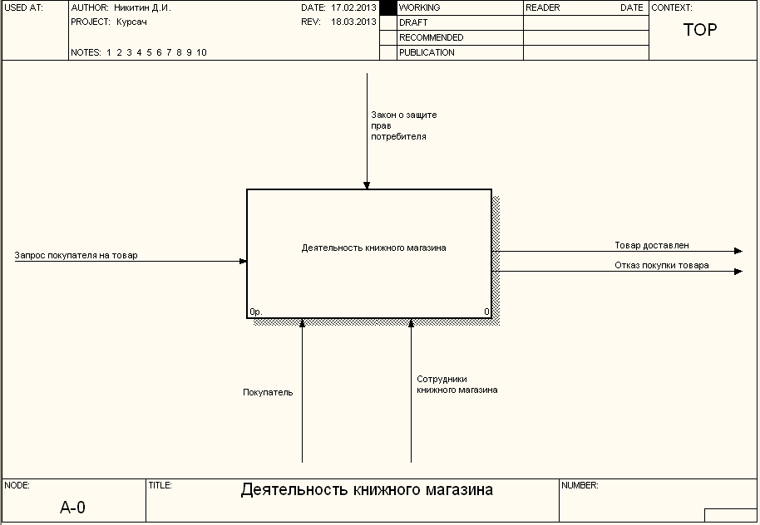

Рисунок. 1 - Контекстная диаграмма IDEF0. Деятельность книжного магазина

«Покупатели» – те, для кого магазин работает. Они платят магазину деньги в качестве платы за товар. Получение прибыли – цель коммерческой деятельности. Значит, чтобы добиться этой цели магазин должен продать товар покупателям. «Закон о защите прав потребителя» – это нормативный документ, которыми управляется процесс деятельность книжного магазина, как предприятия обязанного «жить» согласно законодательству конкретной страны. В оказании услуг по продаже принимают участие «Сотрудники» книжного магазина.

Модель описывает деятельность книжного магазина, а именно следующие предоставляемые им услуги:

* продажа товара;
* его доставка.

После описания контекстной диаграммы проводится функциональная декомпозиция - система разбивается на подсистемы, и каждая подсистема описывается отдельно (диаграммы декомпозиции). Затем каждая подсистема разбивается на более мелкие и так далее до достижения нужной степени подробности. В результате такого разбиения, каждый фрагмент системы изображается на отдельной диаграмме декомпозиции (Рисунок 2).

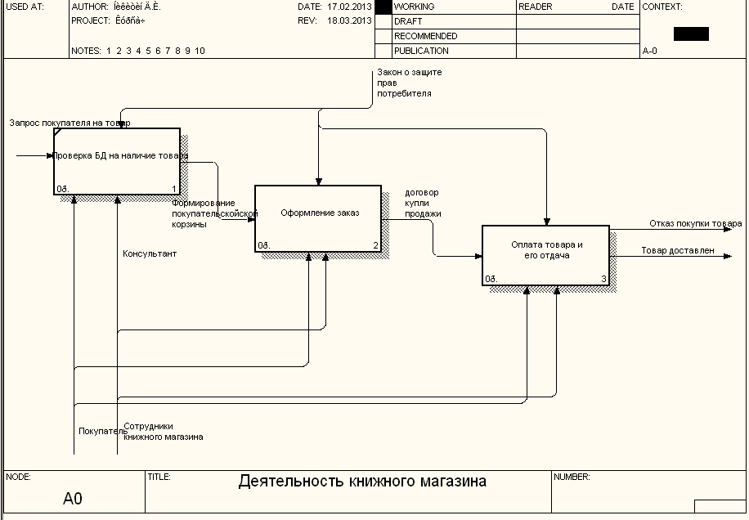

Рисунок 2 – Диаграмма декомпозиции IDEF0. Деятельность книжного магазина

Весь процесс «Деятельности книжного магазина» разбивается на:

1. «Проверка БД на наличие товара» - иллюстрирует проверку БД на наличие товара по запросу покупателя.
2. «Оформление заказа» представляет собой процесс сборки нужных товаров для заказа, его бронирование и формирование договора купли-продажи
3. «Оплата товара и его отдача» – это оплата товара, указанного в договоре купли продажи. И его последующая доставка.

Сотрудники книжного магазина обслуживают магазин и покупателя, помогают в выборе, и доставке. Консультант помогает покупателю в выборе товара, формирует заказ и договор купли продажи, производит бронирование товара. Покупатель производит выбор товара и в последствие покупает его. В случае покупки товара в магазине производит его доставку сам (если не договориться о доставке на дом).

«Запрос покупателя на товар» - закон, определяющий права потребителей, является главным регулирующим документом.

«Договор купли-продажи» - договор, в котором отражена покупка того или иного товара определенным человеком, на данной стадии он ещё не проведен, так как человек ещё не оплатил товар.

«Формирование покупательской корзины» — это выбранный покупателем товар, который он хочет и может приобрести скомпонованный в покупку.

«Товар доставлен» - произведена доставка товара. На этом заканчивается работа магазина.

«Отказ покупки товара» - Покупатель имеет право отказаться от покупки товара. В этом случае все предыдущие работы сбрасываются.

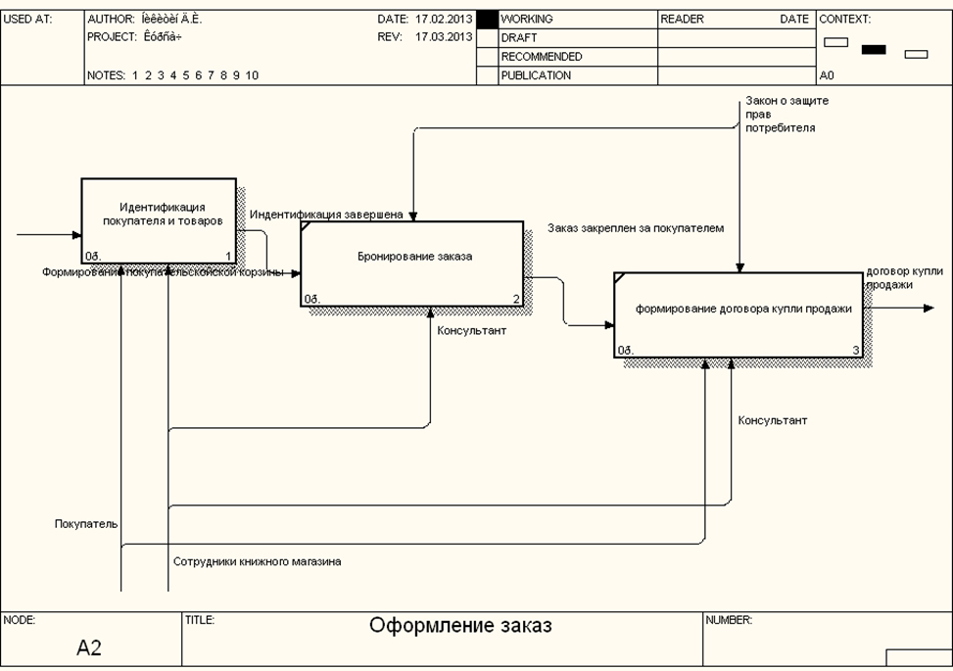

Рисунок 3 - Диаграмма декомпозиции IDEF0. Оформление заказа

«Идентификация покупателя и товаров» - идентификация товара и покупателя различными способами.

«Бронирование заказа» - бронирование заказа, выбранного покупателем.

«Идентификация завершена» - покупатель и товары определены.

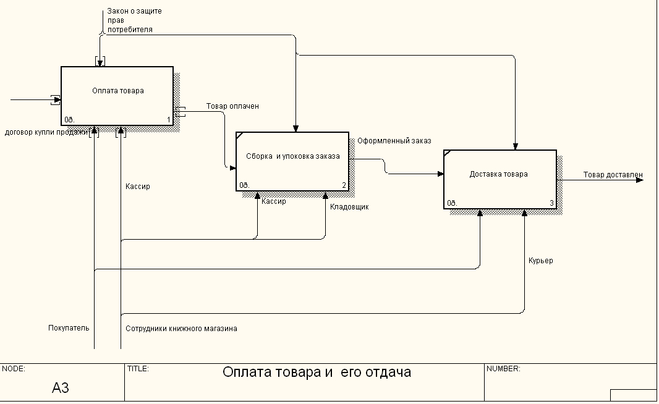

Рисунок 4 - Диаграмма декомпозиции IDEF0. Оплата товара и его отдача

«Оплата товара» - оплата товара покупателем на основе его стоимости и количества.

«Сборка и упаковка заказа» - Упаковка выбранных покупателем товаров.

«Доставка товара» - Доставка товара покупателю на дом.

«Кассир» - Производит расчет стоимости товара. Отмечает его убытие и прибытие средств.

«Кладовщик» - Осуществляет приход и расход товара. Запаковывает заказ и отправляет его покупателю.

«Товар оплачен» - Оплата товара произведена.

«Оформленный заказ» - Упакованный заказ следует на доставку.

«Курьер» - Производит доставку товара покупателю.

## 1.4 Описание средств разработки информационной системы

Необходимые в конкретном случае средства разработки информационных систем определяются в зависимости от:

* целей и задач проектирования и разработки ИС;
* особенностей и параметров моделируемой предметной области.

На выбор также могут повлиять:

* уникальность или стандартность проекта;
* разделение проектирования, разработки, сопровождения и других этапов для их реализации разными исполнителями.

Сегодня средства разработки информационных системпредставлены в широком разнообразии. Их выбор отражает мнение команды разработчиков в рамках конкретного проекта, а поскольку и информационные системы разнообразны, и задачи у них разняться очень широко, ставка делается на оптимальное решение.

Основными средствами разработки ИС являются две категории продуктов:

1. CASE-системы. Их преимущество – возможность полностью разработать информационную систему без изменения технологической среды. CASE-системы популярны, обладают гибкостью, но при этом их инструментарий достаточно сложен.

2. Отдельные средства проектирования баз данных, построенные на определенной методологии и используемые в комплексе со средствами создания приложений.

Методология объектно-ориентированного анализа и проектирования получила широкое распространение с появлением языка объектного моделирования нового поколения – Unified Modeling Language, предназначенного для визуального моделирования и проектирования информационных систем. Применение современных средств моделирования позволяет реализовать такие методы системного анализа, как создание иерархии понятий, обобщение понятий, наследование свойств.

# 2 ПРОЕКТИРОВАНИЕ ИНФОРМАЦИОННОЙ СИСТЕМЫ

В данном разделе будут разработаны такие диаграммы как: диаграмма вариантов использования, активности, развертывания, последовательности, состояний. Представлено краткое описание назначения данных диаграмм.

## Диаграммы прецедентов

Диаграмма вариантов – использования (Use CASE Diagram) – диаграмма, на которой отражены отношения, существующие между актерами и прецедентами.

Основная задача – представлять собой единое средство, дающее возможность заказчику, конечному пользователю и разработчику совместно обсуждать функциональность и поведение системы. При работе с вариантами использования важно помнить несколько простых правил:

* каждый вариант использования относится как минимум к одному действующему лицу;
* каждый вариант использования имеет инициатора;
* каждый вариант использования приводит к соответствующему результату.

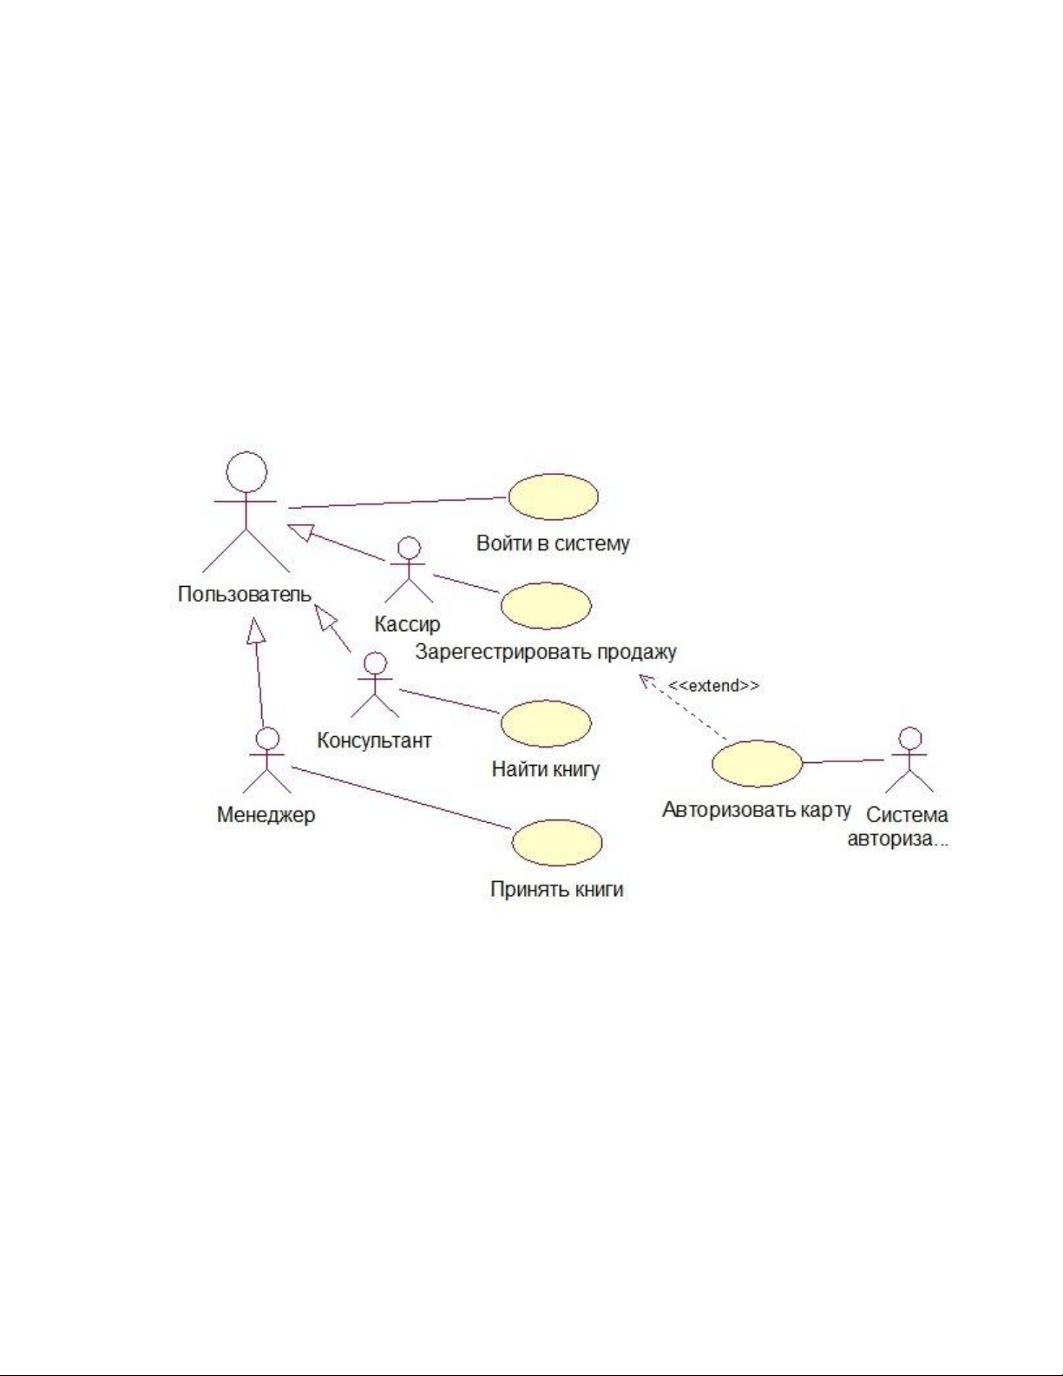

Рисунок 5 - Диаграмма прецедентов

## Диаграмма последовательности действий

Для описания поведения системы при выполнении определенных операций построены диаграммы последовательности, представленные ниже.

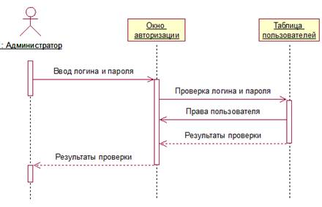

Рисунок 6 - Диаграмма последовательности для авторизации

На диаграмме последовательности для прецедента «Авторизация» показан процесс авторизации в ИС.

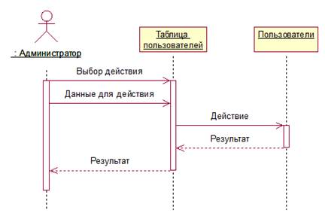

Рисунок 7 - Диаграмма последовательности для управления пользовательской системы

Диаграмма показывает процесс управления пользовательской системой. Администратор выбирает действие и вводит нужные данные, после возвращается результат.

## Диаграммы кооперации

Для описания поведения системы при выполнении определенных операций посредством обмена сообщениями построены диаграммы коопераций, представленные ниже.

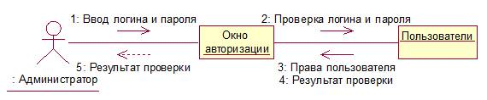

Рисунок 8 - Диаграмма кооперации для авторизации

Диаграмма кооперации для прецедента «Авторизация» изоморфна соответствующей диаграмме последовательности. Только в отличии от диаграммы последовательности в диаграмме кооперации нет линии жизни объекта и не указан фокус управления.

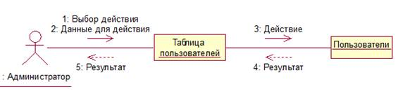

Рисунок 9 - Диаграмма кооперации для регистрации товара

Диаграмма кооперации для прецедента «Регистрация товара» изоморфна соответствующей диаграмме последовательности.

## Диаграммы деятельности

Для описания алгоритма выполнения определенных операций построены диаграммы деятельности, представленные ниже.

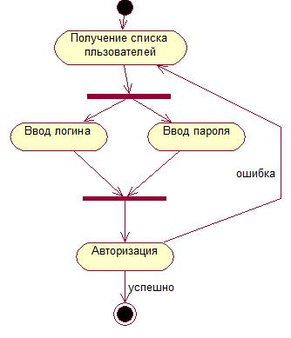

Рисунок 10 - Диаграмма деятельности для авторизации

На данной диаграмме деятельности представлен алгоритм действий при авторизации пользователя.

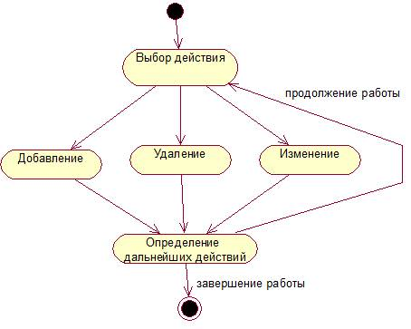

Рисунок 11 - Диаграмма деятельности для управления пользовательской системой

На данной диаграмме деятельности представлен алгоритм действий управления пользовательской системой.

## Диаграмма классов

Для моделирования основных классов данных используется представленная ниже диаграмма классов.

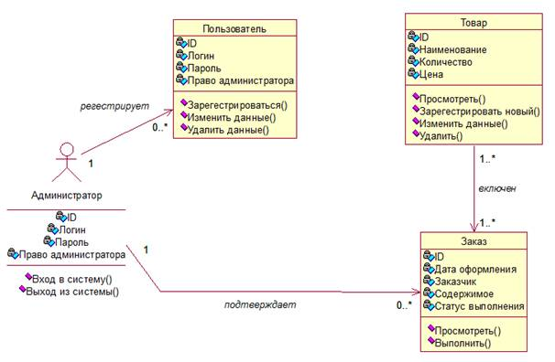

Рисунок 12 - «Диаграмма классов»

## Диаграмма состояния объекта

Для описания смены состояний системы во время ее работы построена диаграмма состояний, представленная ниже.

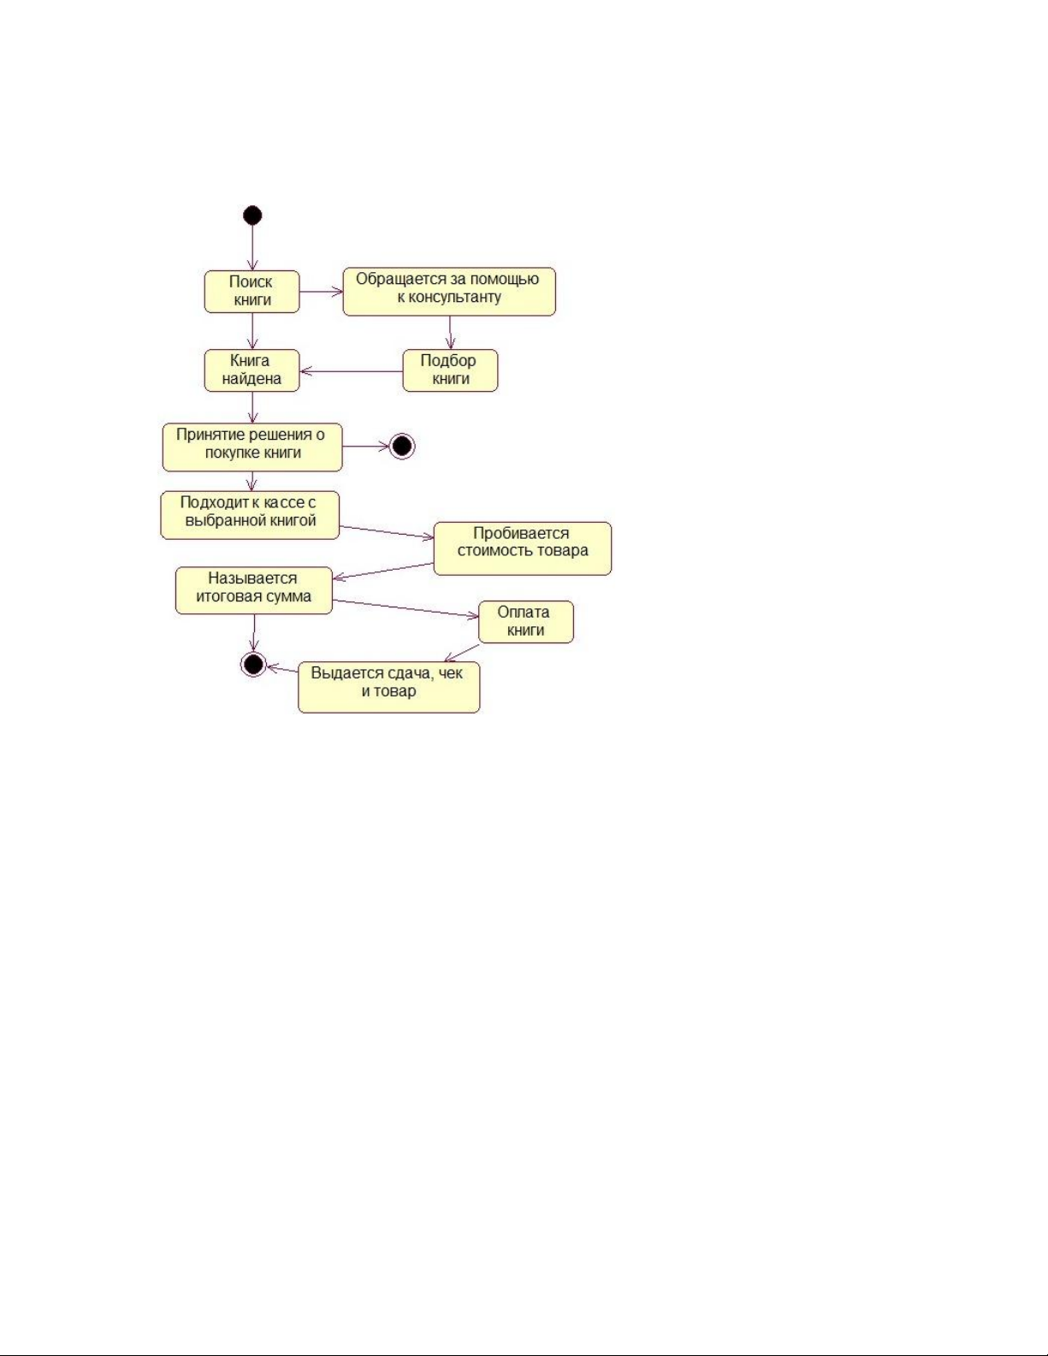

Рисунок 13 - Диаграмма состояний

Из начального состояние система переходит в состояние «Авторизация». В этом состоянии система ожидает ввода данных – логина и пароля пользователя, а также ожидает нажатия на кнопку «Вход». При выходе из этого состояния определяются права доступа пользователя с введенными логином и паролем. Из этого состояния система может завершить работу или перейти в состояние «Главное окно».

Система в состоянии «Главное окно» ожидает нажатия кнопки. В Главном окне активны три формы – таблицы: таблица товаров, пользователей и заказов. Авторизованный пользователь может работать с тремя таблицами одновременно. При нажатии на кнопку «Выйти», система возвращается в состояние «Авторизация».

## Диаграмма компонентов

Для описания состава системы построена диаграмма компонентов, представленная ниже.

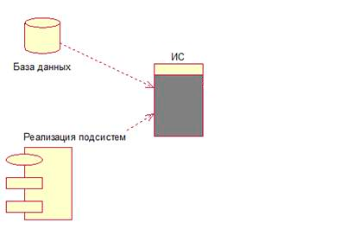

Рисунок 14 - Диаграмма компонентов

В состав ИС входят база данных и реализации подсистем ИС.

## Диаграмма размещения

Диаграмма развертывания показывает внешние связи системы. Данная диаграмма представлена ниже.

### https://pandia.ru/text/79/302/images/image023_26.jpg

Рисунок 15 - Диаграмма размещения

ИС реализована как десктоп-приложение. Сервер СУБД может быть связан с множеством клиентских компьютеров, на которых установлена ИС. Они все связываются с СУБД по локальной сети или сети Интернет.

# ЗАКЛЮЧЕНИЕ

Разработка модели для информационной системы книжного магазина ООО «Буквоглот» и ее последующая программная реализация была выполнена в полной мере.

В ходе выполнения курсового проекта была изучена предметная область решаемой задачи и проанализированы существующие модели движков для создания ИС книжного магазина. Затем, были разработаны IDEF0 диаграммы, а именно: контекстная диаграмма IDEF0 «Деятельность книжного магазина», диаграмма декомпозиции IDEF0 «Деятельность книжного магазина», диаграмма декомпозиции IDEF0 «Оформление заказа», диаграмма декомпозиции IDEF0 «Оплата товара и его отдача». А также были созданы диаграммы с помощью языка объектного моделирования - Unified Modeling Language (UML), предназначенного для визуального моделирования и проектирования информационных систем (диаграмма вариантов использования, активности, развертывания, последовательности, состояний). Представлено краткое описание назначения данных диаграмм.

На основе полученных сведений было создано программное обеспечение, предоставляющее средства для управления данными в ИС. Полученная программа была протестирована.

В результате проведенной работы были изучены существующие технологии создания, обзора и уточнения моделей систем, а также технологии управления базами данных. Был получен опыт реализации подобных систем.

# ПРИЛОЖЕНИЕ

Государственное бюджетное профессиональное образовательное учреждение

Самарской области

«Тольяттинский социально-экономический колледж»

**СОГЛАСОВАНО:**

Руководитель курсовой работы

преподаватель ИТЭС

____________ В.М. Ильичев

«___»______________2022г.

**ПРОЕКТИРОВАНИЕ ИНФОРМАЦИОННОЙ СИСТЕМЫ**

**Книжный магазин «Буквоглот»**

Техническое задание

Листов: 12

Разработал:

студент группы ИСП – 31

Чулюкина Т. О.

«___»______________ 2022 г.

Тольятти, 2022 г.

**Введение**

Данное техническое задание распространяется на разработку и внедрение информационной системы, предназначенной для предприятия ООО «Буквоглот».

**1 Основание для разработки**

Основанием для разработки является задание на курсовую работу.

Тема: «Автоматизированная информационная система книжный магазин ООО «Буквоглот». Сокращенно: АИС «Буквоглот».

**1.1 Полное наименование системы:**

Автоматизированная информационная система книжный магазин ООО «Буквоглот».

**1.2 Наименования Разработчика и Заказчика работ и их реквизиты**

**Разработчик:**

Чулюкина Татьяна Олеговна

445012, г. Тольятти, ул. Мурысева, 88.

Телефон: 89967456509,

tanya.chulyuckina@yandex.ru

**Заказчик:**

Книжный магазин ООО «Буквоглот»

445014, г. Тольятти, ул. Ленина, 61.

Телефон 8 (8462) 24-76-56,

bukvoed@gmail.com

**1.3 Шифр темы (при наличии)** – отсутствует.

**1.4 Сроки начала и окончания работ**

Дата начала работ: 17.01.2022

Дата окончания работ: 22.04.2022

**1.5 Источники и порядок финансирования работ**

Финансирование работ осуществляется из средств ООО «Буквоглот».

**1.6 Порядок оформления и предъявления Заказчику результатов работ**

Работы по созданию Системы производятся и принимаются поэтапно.

По окончании каждого из этапов работ Разработчик представляет Заказчику соответствующую документацию, а по окончании всех этапов уведомляет Заказчика о готовности Системы и ее частей к испытаниям.

**2 Назначение разработки**

**2.1 Назначение системы**

**АИС "Буквоглот"** - прикладное программное обеспечение, создаваемое для автоматизации книжного магазина, занимающегося продажей книжных изделий и канцтоваров, предназначено для:

* автоматизации обслуживания клиентов;
* предоставление возможности поиска и отображения информации (каталога продукции, ее наличие, прайс-листа на товары, жанров книг, авторов и издательств книг);
* хранение личных данных сотрудников и клиентов.

**2.2 Цели создания системы**

Основными целями внедрения системы являются:

* создание единого механизма по автоматизации обслуживания клиентов и ведения учёта товаров;
* ускорение работы отделов;
* уменьшение вероятности потери информации;
* уменьшение вероятности неправильной обработки продажи;
* улучшение качества обслуживания клиентов.

**3 Характеристика объекта автоматизации**

Объектом автоматизации является набор процессов, которые имеют место в рамках осуществления сделки с клиентом.

**4 Требования к системе**

**4.1 Требования к системе в целом**

**4.1.1 Требования к структуре системы**

АИС «Буквоглот» предназначена для автоматизации обмена информацией между объектами автоматизации и процесса обработки продаж внутри объектов автоматизации. Автоматизации подлежат операции продажи товара, отслеживания наличия товара, построение отчетов.

Функциональная структура Системы должна включать основные прикладные подсистемы, выполняющие задачи автоматизации обмена информацией и обработки продаж.

**4.1.2 Требования к функциональным характеристикам**

АИС должна обеспечивать возможность выполнения следующих функций:

1. Ввод, редактирование и удаление информации об издательствах.
2. Ввод, редактирование и удаление информации о сотрудниках.
3. Ввод, редактирование и удаление данных об авторах.
4. Ввод, редактирование и удаление данных о книгах.
5. Ввод, редактирование и удаление информации о жанрах книг.
6. Ввод, редактирование и удаление информации о клиентах.
7. Формирование данных к продаже.
8. Список книг в магазине.

**4.1.3 Требования к режимам функционирования системы**

Должна обеспечиваться работа в двух режимах:

* сетевой режим взаимодействия;
* автономный.

**4.1.4 Требования к способам и средствам связи для информационного обмена между компонентами системы**

* Информационный обмен между подсистемами должен осуществляться через единое информационное пространство и посредством использования стандартизированных протоколов и форматов обмена данными.
* Все компоненты подсистем АСУ должны функционировать в пределах единого логического пространства, обеспеченного интегрированными средствами серверов данных и серверов приложений.

**4.1.5 Требования к совместимости со смежными системами**

* Программное обеспечение системы должно обеспечивать интеграцию и совместимость на информационном уровне с другими системами.
* Требования к составу данных и режимам информационного обмена между подсистемами АСУ и системами, эксплуатирующимися на объекте автоматизации, определяются в общем регламенте взаимодействия.
* Необходимыми условиями, налагаемыми на архитектуру взаимодействия, являются:
* согласованность с разработанными регламентами использования системы;
* использование открытых форматов обмена при организации взаимодействия между подсистемами АСУ и системами, эксплуатирующимися на объекте автоматизации.

**4.1.6 Перспективы развития системы**

АСУ должна иметь длительный жизненный цикл.

АСУ должна быть построена с использованием стандартизованных и эффективно сопровождаемых решений.

АСУ должна быть реализована как открытая система, и должна допускать наращивание функциональных возможностей.

АСУ должна обеспечивать возможность модернизации как путем замены технического и общего программного обеспечения (ПО), так и путем совершенствования информационного обеспечения*.*

**4.1.7 Требования к численности и квалификации персонала и режиму его работы**

**Требования к численности и квалификации персонала и режиму его работы**

Количество пользователей АСУ определяется текущими потребностями ООО «Буквоглот».

Количество администраторов АСУ может быть определено по следующей методике: 1 администратор на 20-30 пользователей плюс 1 ведущий специалист или 1 начальник отдела автоматизации.

**Требования к квалификации персонала**

Пользователи АСУ должны иметь базовые навыки работы с операционными системами Microsoft (любая из версий: Microsoft 7, 8, 10), офисным программным обеспечением Microsoft Office.

Техническое обслуживание и администрирование оборудования АСУ должно выполняться специалистами, имеющими соответствующую квалификацию и навыки выполнения работ.

Все администраторы АСУ должны иметь квалификацию "инженер" и обязательные навыки администрирования сети на основе операционной системы Microsoft Windows 10.

**4.1.8 Показатели назначения**

Целевое назначение системы должно сохраняться на протяжении всего срока эксплуатации АСУ ООО «Буквоглот». Срок эксплуатации АСУ ООО «Буквоглот» определяется сроком устойчивой работы аппаратных средств вычислительных комплексов, своевременным проведением работ по замене (обновлению) аппаратных средств, по сопровождению программного обеспечения системы и его модернизации.

Время выполнения запросов информации в АСУ определяется на стадии проектирования системы.

Специальные требования к вероятностно-временным характеристикам, при которых сохраняется целевое назначение АСУ ООО «Буквоглот», определяются соответствующими требованиями к прикладным системам.

Прочие показатели назначения АСУ разрабатываются после проведения предпроектного обследования.

**4.1.9 Требования к надежности**

**Показатели надёжности**

Время восстановления работоспособности прикладного ПО АСУ при любых сбоях и отказах не должно превышать одного рабочего дня, исключая случаи неисправности серверного оборудования.

Другие значения показателей надежности должны быть определены после проведения предпроектного обследования.

**Требования к надежности**

* Использование сертифицированного оборудования, лицензионного ПО от известных производителей, обеспечивающих сервисное обслуживание.
* Стабильная подача электропитания.
* Использование UPS для сглаживания скачков напряжения и корректного завершения работы ПК при отключении электроэнергии.
* Использование антивирусного программного обеспечения.
* Использование механизмов ограничения от несанкционированного доступа.
* Использование механизмов резервного копирования системного и прикладного ПО.

**4.1.10 Требования по эргономике и технической эстетике**

**Требования к внешнему оформлению**

Реализация графического многооконного режима.

Настраиваемость графических элементов интерфейса, в том числе цветового оформления, в пределах возможностей операционной системы.

**Требования к диалогу с пользователем**

Интерфейс должен обеспечивать удобную навигацию в диалоге с пользователем, который хорошо знает свою предметную область и не является специалистом в области автоматизации.

Наличие контекстно-зависимой помощи.

**4.1.11 Требования по безопасности**

При монтаже, наладке, эксплуатации, обслуживании и ремонте технических средств Системы должны выполняться меры электробезопасности в соответствии с «Правилами устройства электроустановок» и «Правилами техники безопасности при эксплуатации электроустановок потребителей».

Аппаратное обеспечение Системы должно соответствовать требованиям пожарной безопасности в производственных помещениях по ГОСТ 12.1.004-91. «ССБТ. Пожарная безопасность. Общие требования».

Должно быть обеспечено соблюдение общих требований безопасности в соответствии с ГОСТ 12.2.003-91. «ССБТ. Оборудование производственное. Общие требования безопасности» при обслуживании Системы в процессе эксплуатации.

Аппаратная часть Системы должна быть заземлена в соответствии с требованиями ГОСТ Р 50571.22-2000. «Электроустановки зданий. Часть 7. Требования к специальным электроустановкам. Раздел 707. Заземление оборудования обработки информации».

**4.1.12 Требования по сохранности информации**

Защита данных от разрушений при авариях и сбоях

**Должна обеспечиваться сохранность информации при наступлении следующих событий:**

* отказ оборудования рабочей станции, в случае хранение данных на серверах АСУ;
* отключение питания на сервере баз данных;
* отказ линий связи;
* отказ аппаратуры сервера (процессор, накопители на жестких дисках).

**4.2 Требования к видам обеспечения**

**4.2.1 Общие сведения**

Подсистема создается как объектовая комплексная информационная система, которая должна являться организованной в единое целое совокупностью частей, т.е. представлять собой комплекс различных видов обеспечения. Основными из видов обеспечения Системы являются организационное, информационное, программное и техническое обеспечение системы.

Серверное и клиентское программное обеспечение АСУ должно базироваться на согласованной с Заказчиком и Исполнителем распространенной промышленной сетевой операционной системе.

В настоящем ТЗ приведены специфические требования к лингвистическому и техническому обеспечению.

**4.2.2 Требования к лингвистическому обеспечению**

**Языки программирования**

Разработка прикладного программного обеспечения должна вестись с использованием языков высокого уровня.

**Языки взаимодействия пользователей и системы**

Основным языком взаимодействия пользователей и системы является русский язык:

* взаимодействие пользователя с ПК должно осуществляться на русском;
* все документы и отчеты системы готовятся и выводятся пользователю на русском языке;
* графический интерфейс пользователя системы должен быть создан на русском языке.

**Языки взаимодействия администраторов и системы**

Комплектование системы программным обеспечением и документацией на английском языке допускается только в том случае, если это программное обеспечение и документация используются только администраторам системы.

**4.2.3 Требования к техническому обеспечению**

Ниже представлен перечень минимальных требований, предъявляемых к компонентам аппаратного и программного обеспечения системы на объектах автоматизации.

Техническое обеспечение с указанными характеристиками должно быть достаточно для ввода системы в опытную эксплуатацию на объекте автоматизации. В ходе опытной эксплуатации требования к характеристикам должны быть уточнены, при переводе системы в промышленную эксплуатацию и ее вводе в действие на новых объектах автоматизации может потребоваться модернизация или замена технических средств на оборудование с другими характеристиками.

**4.2.4 Требования к техническому обеспечению**

Детальные требования к техническому обеспечению должны быть сформулированы после проведения предпроектного обследования.

**4.2.5 Требования к составу и параметрам технических средств**

Для работы системы требуются IBM совместимые персональные компьютеры.

Минимальная конфигурация сервера:

* тип процессора – Pentium IV и выше или совместимый с ним;
* объем ОЗУ 4Гб и более;
* жесткий диск 500 Гб;
* монитор, клавиатура, мышь.

Минимальная конфигурация клиента:

* тип процессора – Pentium IV и выше или совместимый с ним;
* объем оперативного запоминающего устройства 8Гб и более;
* жесткий диск 500 Гб и более;
* монитор; клавиатура, мышь.

**4.2.6 Требования к информационной и программной совместимости**

Система будет функционировать под управлением семейства операционных системы Win32, различные браузеры, в частности, Google Chrome, СУБД MsSQL.

**5 Требования к программной документации**

В состав сопровождающей программной документации должны входить руководство системного администратора, руководство пользователя, графический материал.

**6 Технико-экономические показатели**

Эксплуатация АИС позволит сократить время для ознакомления с товарами компании. Разрабатываемая система должна упростить оформление заказов, повысить количество клиентов, а также увеличить производительность и качество работы менеджеров компании.

Затраты на проектирование, внедрение, эксплуатацию должны быть сопоставимы с прогнозируемой прибылью.

**7 Стадии и этапы разработки**:

Основные этапы разработки:

1. Постановка задачи - 2 недели.

2. Анализ требований и разработка спецификаций - 1 неделя.

3. Проектирование структуры системы - 3недели.

4. Проектирование интерфейса пользователя - 3 недели.

5. Реализация системы - 2 недели.

6. Тестирование и отладка системы - 2 недели.

7. Внедрение - 1 неделя.

**8 Порядок контроля и приемки**

В ходе разработки АИС и сдачи ее в эксплуатацию на всех этапах должно проводиться тестирование системных сервисов и системных ограничений.

Порядок передачи системы от разработчика к заказчику осуществляется не позднее, чем в течение двух недель после указанного срока.

В ходе этой работы необходимо:

1.Тестирование пользовательского интерфейса.

2.Тестирование с целью обнаружения и исправления ошибок.

3.Тестирование производительности.

4. Проверка правильности предоставляемой информации.

**9. Требования к документированию**

* ГОСТ 34.601 - 90. Информационная технология. Комплекс стандартов на автоматизированные системы. Автоматизированные системы. Стадии создания;
* ГОСТ 34.602 - 2020. Информационная технология. Комплекс стандартов на автоматизированные системы. Техническое задание на создание автоматизированной системы;
* ГОСТ 19.201 - 78 ЕСПД. Техническое задание. Требования к содержанию и оформлению;
* ГОСТ 19.202 - 78 ЕСПД. Спецификация. Требования к содержанию и оформлению;
* ГОСТ Р ИСО/МЭК 12207. Процессы жизненного цикла программных средств;
* СанПиН 1.2.3685-21 «Гигиенические нормативы и требования к обеспечению безопасности и (или) безвредности для человека факторов среды обитания»;
* Методические рекомендации по выполнению и защите курсовой работы по МДК.05.01 Проектирование и дизайн информационных систем от 2019 года;
* Методические рекомендации по выполнению и защите курсовой работы по МДК.05.02 Разработка кода информационных систем от 2019 года;
* Методические рекомендации по выполнению и защите курсовой работы по МДК.05.03 Тестирование информационных систем от 2019 года.

**10. Источники разработки**

Настоящее ТЗ разработано на основании следующих стандартов и нормативных документов:

1. СТП 7.3-03-2008 СТАНДАРТ ПРЕДПРИЯТИЯ. Порядок разработки, внедрения, сопровождения и эксплуатации автоматизированных систем управления технологическими процессами.
2. ГОСТ 34.003-90 ИНФОРМАЦИОННАЯ ТЕХНОЛОГИЯ. Автоматизированные системы. Термины и определения.
3. ГОСТ 24.104-85 ЕСС АСУ. Автоматизированные системы управления. Общие требования.
4. ГОСТ 34.201-89 ИНФОРМАЦИОННАЯ ТЕХНОЛОГИЯ. Виды, комплектность и обозначение документов при создании автоматизированных систем.
5. ГОСТ 34.601-90 ЕСС АСУ. Автоматизированные системы. Стадии создания.
6. ГОСТ 34.602-89 ИНФОРМАЦИОННАЯ ТЕХНОЛОГИЯ. Комплекс стандартов на автоматизированные системы. Техническое задание на создание автоматизированной системы.
7. РД 50-34.698-90 МЕТОДИЧЕСКИЕ УКАЗАНИЯ. ИНФОРМАЦИОННАЯ ТЕХНОЛОГИЯ. Автоматизированные системы. Требования к содержанию документов.
8. ГОСТ 21.404-85 Автоматизация технологических процессов. Обозначения условные приборов и средств автоматизации в схемах.
9. ГОСТ 34.603-92 ИНФОРМАЦИОННАЯ ТЕХНОЛОГИЯ. Виды испытаний автоматизированных систем.
10. ГОСТ 24.701-86 ЕСС АСУ. Надёжность автоматизированных систем управления. Основные положения.
11. ГОСТ 25861-83 Машины вычислительные и системы обработки данных.
12. СНиП 3.05.07-85 Системы автоматизации.
13. ПМ.05 Проектирование и разработка информационных систем.